Sova
Sova žije v lesoch, na poliach, ale aj v mestských parkoch. Je to nočný vták. Cez deň spí na stromoch a na lov vychádza až v noci.
Sova vie lietať úplne potichúčky. Má veľké oči, ktoré jej umožňujú dobre vidieť aj po tme. Jej oči sú však nehybné, keď chce sova zistiť, čo sa okolo nej deje, musí otočiť celou hlavou. Sova má taktiež výborný sluch, ktorý jej pomáha pri love. Počuje každé šuchnutie.
Sova sa živí malými vtáčikmi, žabkami, rybami, dážďovkami, hmyzom a inými drobnými živočíchmi.
Sovy si robia hniezda v dutinách stromov, ale aj v rôznych dierach v zemi a v opustených hniezdach.
V marci znáša samička štyri až päť vajec. Počas sedenia na vajciach prináša samček samičke potravu, neskôr ju prináša aj mláďatkám.
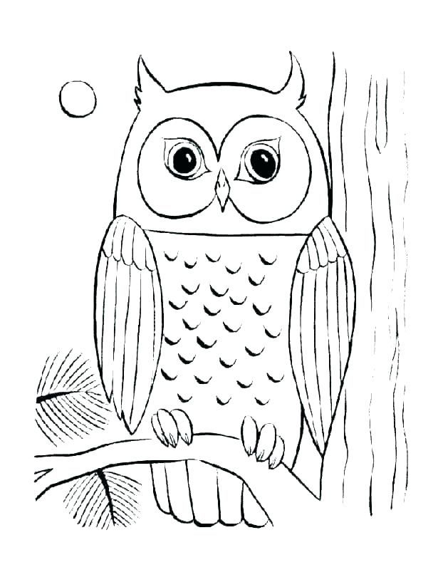
1.O akom zvieratku sme čítali?
a) o sove b) o kukučke c) o jastraboch
2. Akým vtákom je sova?
a) letným b) nočným c) denným
3. Čo robí sova cez deň?
a) loví b) lieta c) spí
4. Kde žije sova?
a) v lesom b) v búdkach c) v domoch

5. Ako dokáže sova lietať?
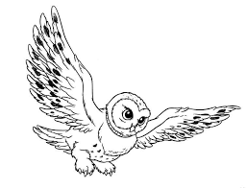
a) veľmi hlučne b) potichúčky c) nevie lietať

6. Aké oči má sova?
a) malé b) sova je slepá c) veľké

7. Aký sluch má sova?
a) výborný b) veľmi slabý c) sova je hluchá
8. Napíš, celou oznamovacou vetou, čo musí urobiť sova, keď chce zistiť, čo sa okolo nej deje.
Tvoja odpoveď
9. Napíš tromi oznamovacími vetami, čím sa živí sova.
Tvoja odpoveď
10. Odpovedz celou vetou. Kde hniezdia sovy?
Tvoja odpoveď
11. Napíš, v ktorom mesiaci znáša samička sovy vajcia. Vieš aj aké je to ročné obdobie?
Tvoja odpoveď
12. Koľko vajíčok znáša sova?
a) 1 až 2 vajíčka b) 4 až 5 vajíčok c) 5 až 6 vajíčok
13. Kto zásobuje samičku sovy potravou počas sedenia na vajíčkach?
a) samček b) musí si hľadať sama c) vydrží hladná

14. Napíš päť otázok, ktoré by si sa opýtal spolužiaka, aby si zistil, či sa naučil niečo nové o sove, po prečítaní ukážky.
Tvoje otázky
